Ex 1 Напишите пропущенные маленькие буквы
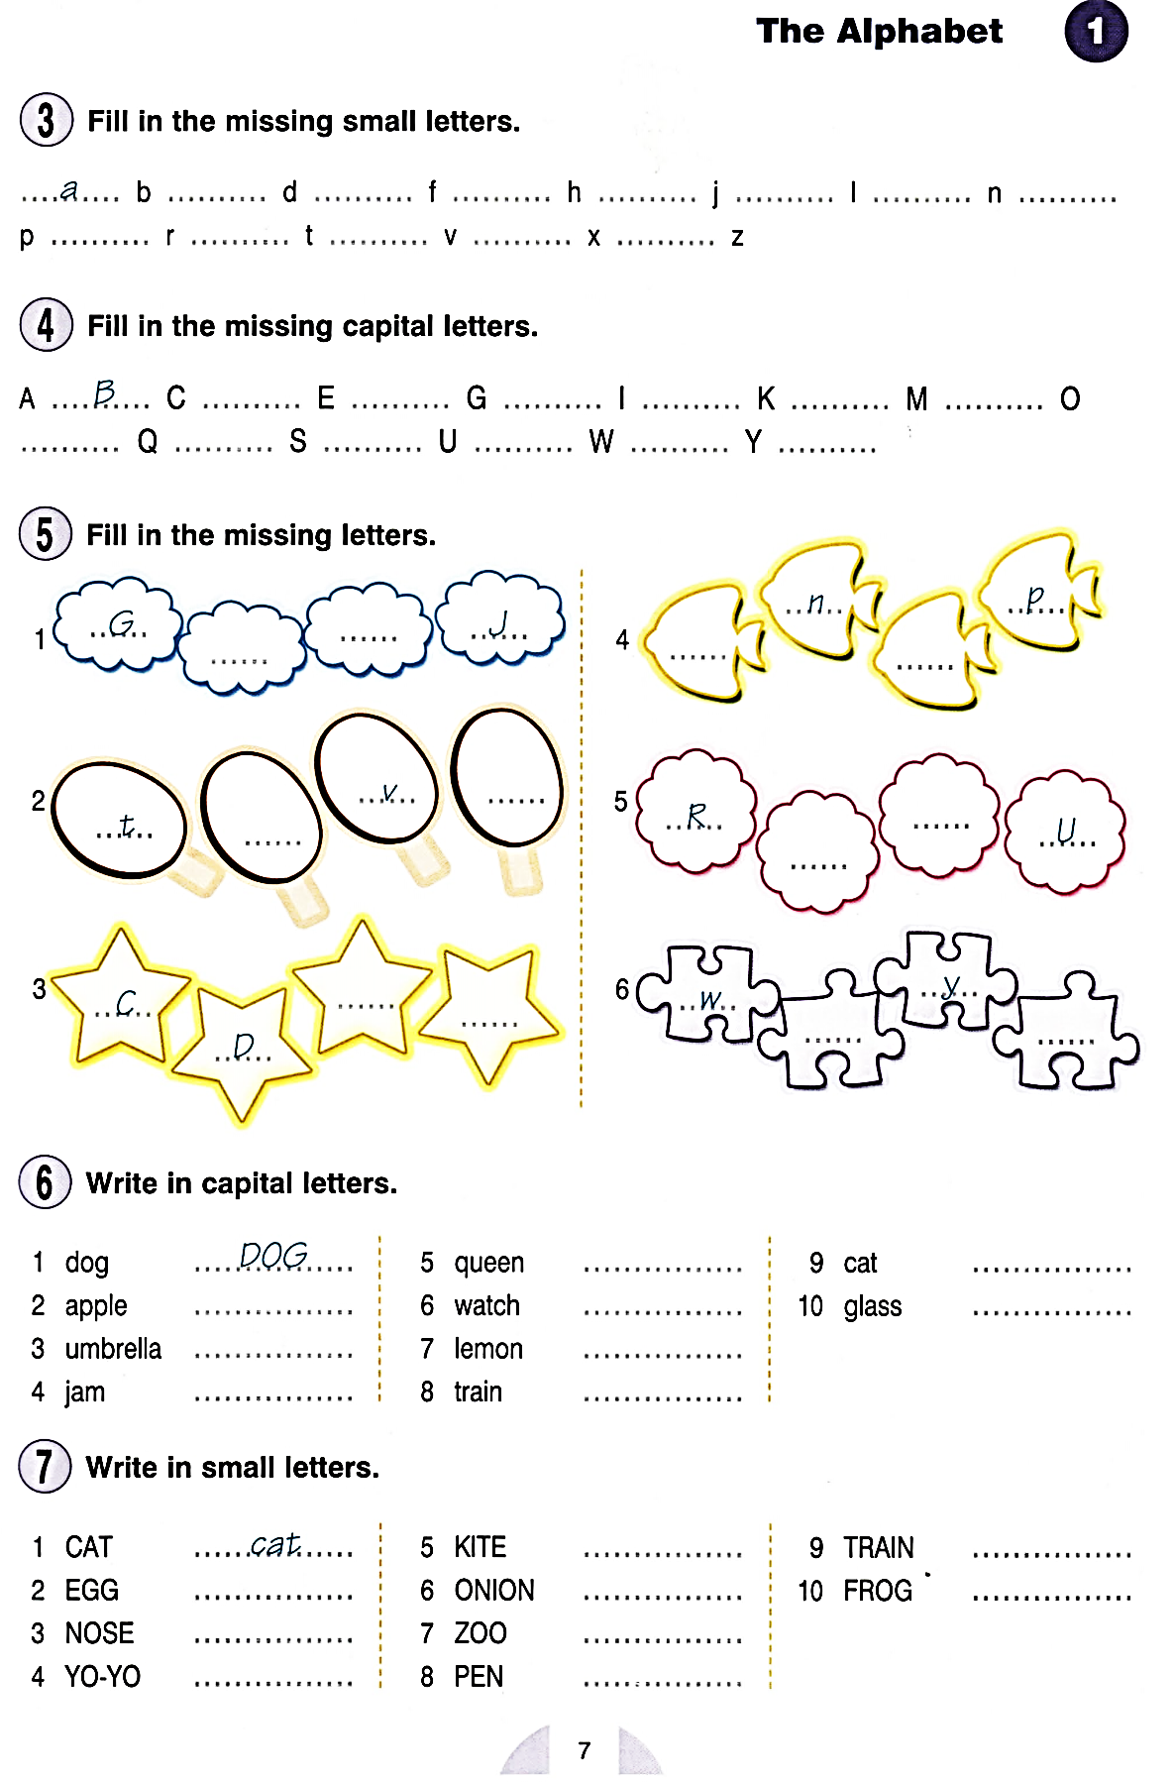
Ex 2 Напишите пропущенные заглавные буквы
Ex 3 Напишите пропущенные буквы
Ex 4 Напишите слова заглавными буквами
Ex 5 Напишите слова маленькими буквами
Ex 1 Напишите пропущенные маленькие буквы
Ex 2 Напишите пропущенные заглавные буквы
Ex 3 Напишите пропущенные буквы
Ex 4 Напишите слова заглавными буквами
Ex 5 Напишите слова маленькими буквами
Ex 6 Соедините первую букву слова с картинкой и напишите
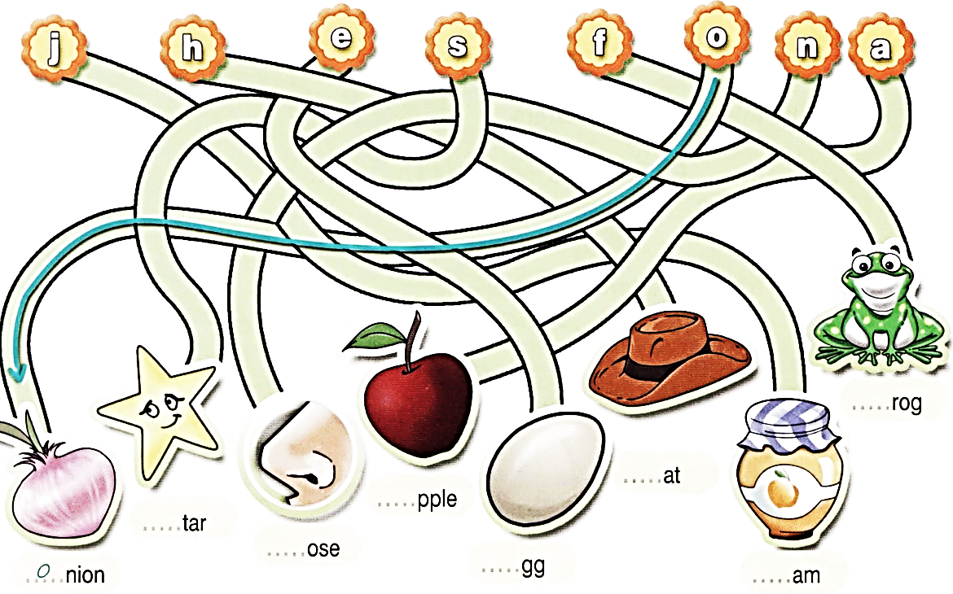Контрольная работа
Ex 1 Напишите алфавит
Aa, ____, ____, ____, ____, ____, ____, ____, ____, ____, ____, ____, ____, ____, ____,____, ____, ____, ____, ____, ____, ____, ____, ____, ____, Zz.
Ex 2 Напишите слова заглавными буквами
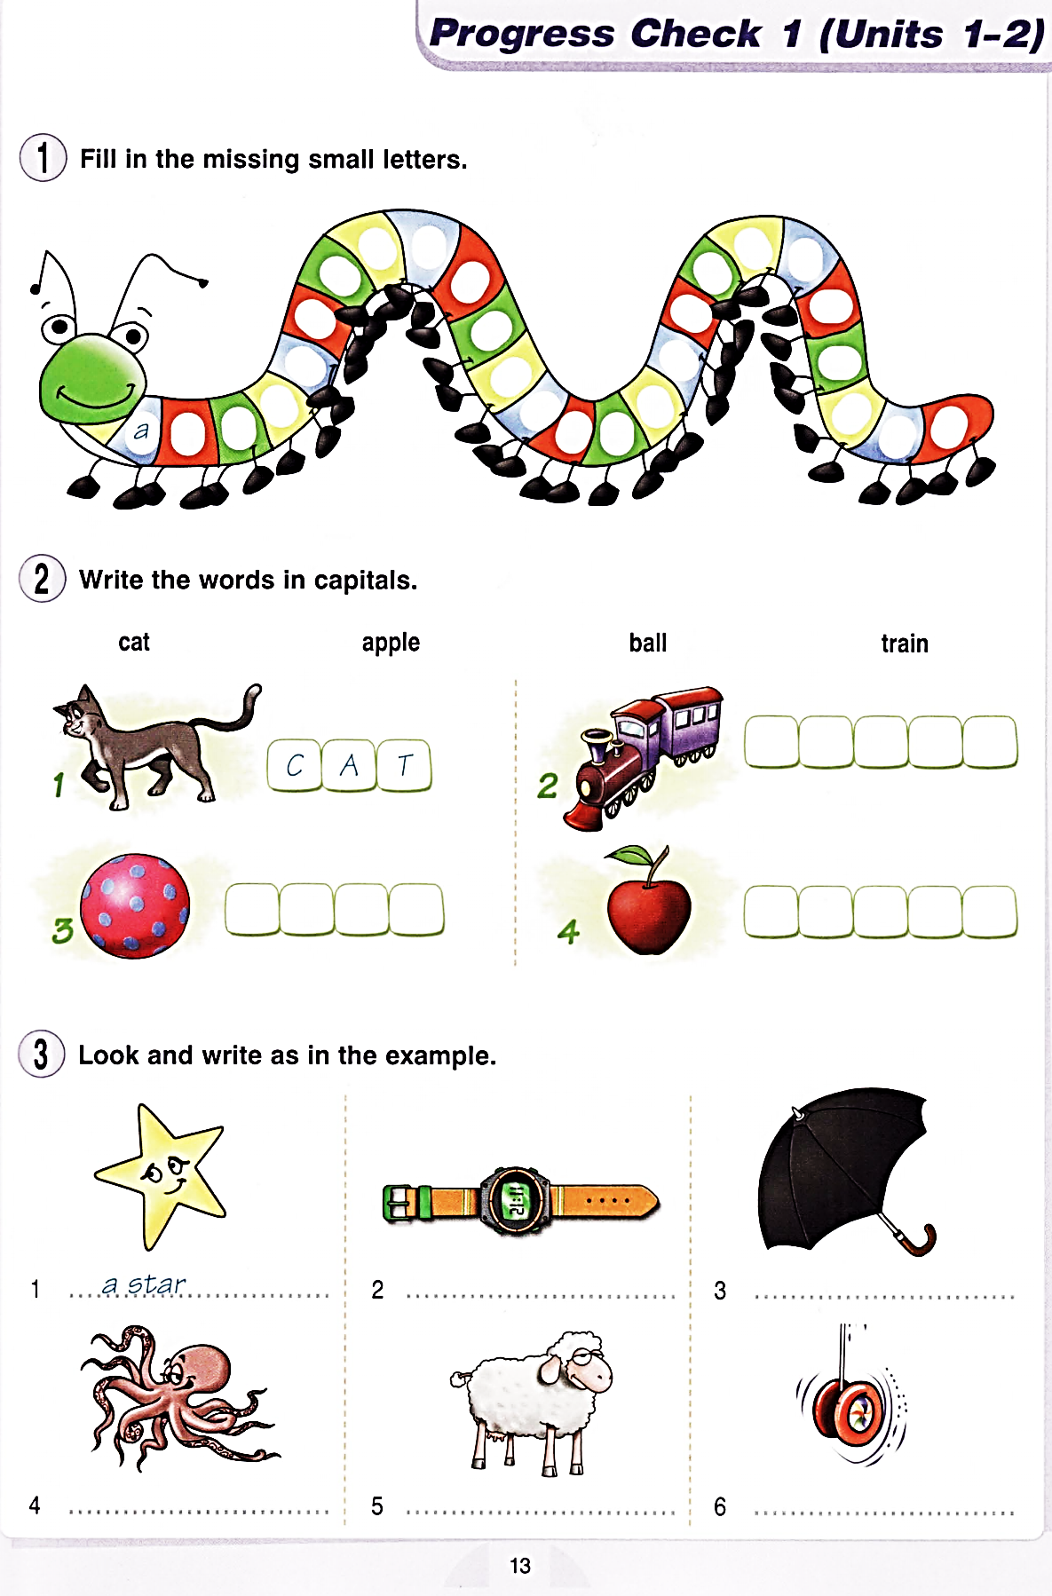
Ex 3 Напишите слова заглавными буквами
1 Звезда ___________________ 7 Королева__________________
2 Зонтик___________________ 8 Мужчина__________________
3 Коробка__________________ 9 Лимон____________________
4 Лягушка__________________ 10 Ручка____________________
5 Кукла____________________ 11 Дождь____________________
6 Лук______________________ 12 Зоопарк___________________

Ex 6 Соедините первую букву слова с картинкой и напишите
Контрольная работа
Ex 1 Напишите алфавит
Aa, ____, ____, ____, ____, ____, ____, ____, ____, ____, ____, ____, ____, ____, ____,____, ____, ____, ____, ____, ____, ____, ____, ____, ____, Zz.
Ex 2 Напишите слова заглавными буквами
Ex 3 Напишите слова заглавными буквами
1 Звезда ___________________ 7 Королева__________________
2 Зонтик___________________ 8 Мужчина__________________
3 Коробка__________________ 9 Лимон____________________
4 Лягушка__________________ 10 Ручка____________________
5 Кукла____________________ 11 Дождь____________________
6 Лук______________________ 12 Зоопарк___________________

